«Как избежать эмоционального выгорания и быть эффективным во время дистанционного обучения: психологические рекомендации для школьников»

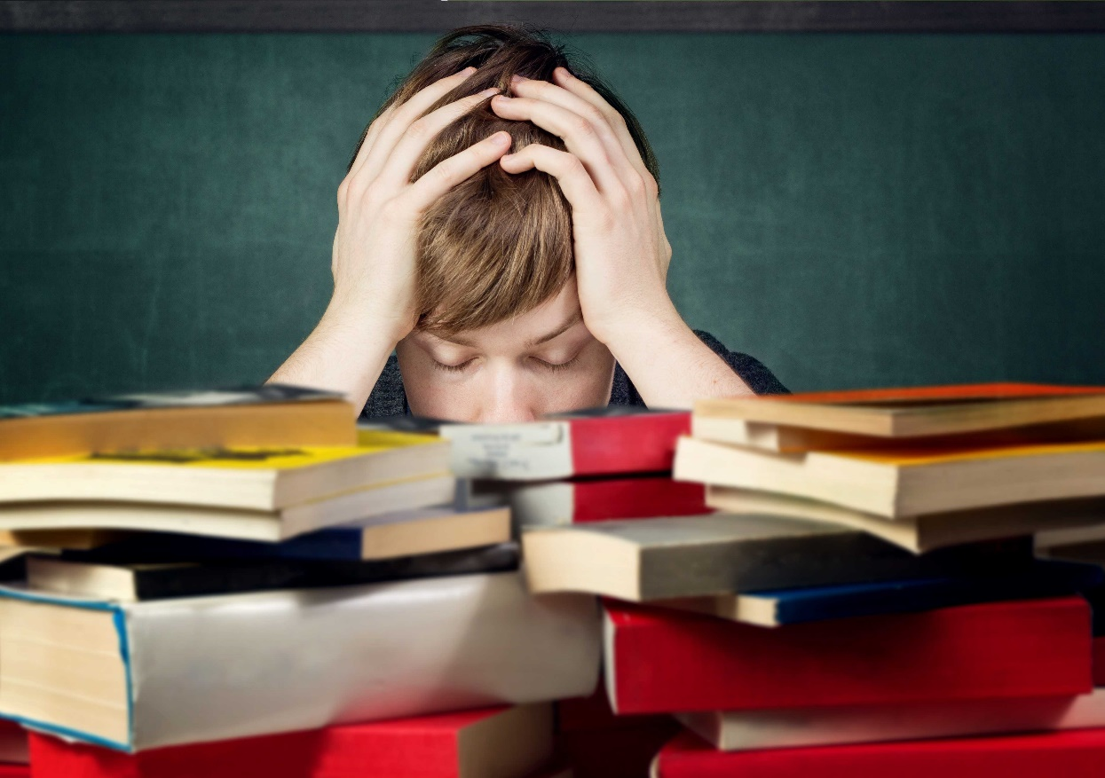

Дистанционное обучение стало неотъемлемой частью учебного процесса школьников, и это представляет новые вызовы для их психологического благополучия. Переход к учебе из дома требует от школьников большей самодисциплины, управления временем и умения эффективно работать, что может привести к стрессу и выгоранию. В данной статье мы рассмотрим психологические рекомендации, которые помогут школьникам избежать выгорания и сохранить эффективность во время дистанционного обучения:

1. Создание удобной и продуктивной образовательной среды. Первый шаг к эффективному дистанционному обучению - создание подходящей образовательной среды. Школьники должны оборудовать свои рабочие места так, чтобы они чувствовали себя комфортно и могли сосредоточиться. Важно иметь хорошее освещение, удобное кресло и четко определенное рабочее пространство, которое будет использоваться исключительно для учебных целей. Если есть возможность, то разграничьте место учебы от места отдыха и еды. Не стоит учиться на диване или в кресле, они предназначены для иных целей.
Согласно информации Федеральной службы по надзору в сфере защиты прав потребителей и благополучия человека от 8 апреля 2020 г. «О рекомендациях как организовать рабочее место школьника на дистанционном обучении дома» рабочее место школьника рекомендуется располагать у окна для достаточного естественного освещения (для ребенка правши стол необходимо расположить слева от окна, для ребенка левши - справа. Даже при наличии хорошего верхнего освещения и естественного источника света (окна), на столе необходима настольная лампа. Чтобы тени не мешали, лампу для ребенка-правши нужно поставить на столе слева, для ребенка - левши - справа.
- Если на рабочем столе школьника установлен компьютер, то монитор должен находиться прямо перед глазами (чтобы ребенку не приходилось поворачиваться к нему). Экран видеомонитора должен находиться от глаз пользователя на расстоянии 600 - 700 мм.
- Книги желательно ставить на подставку на расстоянии вытянутой руки от глаз. Это позволяет ребёнку держать голову прямо (снимает нагрузку на шейный отдел) и предотвращает развитие близорукости.
- Необходимо сохранять во время учебных занятий правильную рабочую позу, которая наименее утомительна: сидеть глубоко на стуле, ровно держать корпус и голову; ноги должны быть согнуты в тазобедренном и коленном суставах, ступни опираться на пол, предплечья свободно лежать на столе.
- Стул задвигается под стол так, чтобы при опоре на спинку между грудью ребенка и столом было расстояние равное ширине его ладони.
- Нельзя опираться грудью о край парты (стола); расстояние от глаз до книги или тетради должно равняться длине предплечья от локтя до конца пальцев. Руки лежат свободно, не прижимаясь к столу, на тетради лежит правая рука и пальцы левой. Обе ноги всей ступней опираются на пол.
- Если ребенок пишет, то опирается о спинку стула поясницей, при чтении материала сидит более свободно, опирается о спинку стула не только крестцово-поясничной, но и подлопаточной частью спины.
- Мебель должна соответствовать росту ребёнка.

2. Приведите себя в порядок. Многие учатся в «пижаме с чаем и котом». Это хорошо, но на короткое время. Пижама и кот – это скорее для отдыха, а не для учебы. Сидя весь день в удобной пижаме ты заметишь, как продуктивность будет падать. Надень привычную одежду для учебы, и ты сразу почувствуешь разницу.

3. Регулярный отдых и самоуход. Не менее важным является умение школьников регулярно отдыхать и заботиться о своем физическом и психологическом здоровье. Регулярные прогулки, занятия йогой или медитацией помогут снизить уровень стресса и сохранить баланс.

4. Отложите телефон. Это даст Вам возможность сосредоточиться на учебе и не отвлекаться от занятий. Посторонний шум будет отвлекать, а попытки одновременно уследить и за уроком, и за происходящим в телефоне ничем хорошим не закончатся. Эффективность работы понизится, и вам придётся потратить гораздо больше своего времени и внимания в будущем, чтобы догнать то, что вы пропустили на уроке мимо своих глаз и ушей, отвлекаясь на соц.сети или игры. Исключением является, если вы подключаетесь к уроку с телефона. В таком случае необходимо сосредоточиться непосредственно на уроке, а на сообщения вы сможете ответить во время перемены.

5. Спланируйте свой рабочий учебный день. Дистанционное обучение требует от школьников управления временем. Они должны разработать расписание, которое включает время на учебу, отдых и другие важные занятия. Регулярные перерывы и занятия спортом также помогут сохранить высокую работоспособность. Планировать лучше весь день, так как помимо занятий есть еще домашние дела, хобби, развлечения, друзья. Спланируйте день заранее, тогда Вам будет легче приступить к занятиям на следующий день. Вы уже будете к нему морально готовы, а также наглядно будете видеть, что в вашем плане на день есть место и для отдыха, и для хобби, что даст вам ресурсы для мотивации и эмоциональной разгрузки. Еще лучше, если удастся спланировать всю неделю. Планируйте конкретные дела. Например, не абстрактное «прибрать в квартире», а указать, что именно вы будете делать: «пропылесосить в своей комнате», «вытереть подоконник в гостиной» и т.д. Тоже самое касается и учебы. Пишите конкретные дела по учебе: «найти литературу по теме…», написать доклад на тему «…» и т.д. Такой конкретный план даст вам возможность лучше спланировать время, необходимое надо на его выполнение.
6. Установление ясных целей и планирование задач. Школьники должны уметь ставить перед собой ясные цели и разбивать сложные задачи на более мелкие подзадачи. Это поможет им оставаться мотивированными и эффективно выполнять учебные задания.

7. Регулярный отдых и самоуход. Не менее важным является умение школьников регулярно отдыхать и заботиться о своем физическом и психологическом здоровье. Регулярные прогулки, занятия йогой или медитацией помогут снизить уровень стресса и сохранить баланс.

8. Избавьтесь от перфекционизма и не давайте волю своему комплексу отличника. Делайте «как есть, с чем есть и в тех условиях, какие есть». Надо просто начать делать.

9. Давайте себе физическую нагрузку.

Рекомендуемый комплекс упражнений физкультурных минуток (согласно информации Федеральной службы по надзору в сфере защиты прав потребителей и благополучия человека от 8 апреля 2020 г. «О рекомендациях как организовать рабочее место школьника на дистанционном обучении дома»)
Физкультминутка для улучшения мозгового кровообращения:
1. Исходное положение - сидя на стуле. 1-2 - отвести голову назад и плавно наклонить назад, 3-4 - голову наклонить вперед, плечи не поднимать. Повторить 4-6 раз. Темп медленный.
2. Исходное положение - сидя, руки на поясе. 1 - поворот головы направо, 2 - Исходное положение, 3 - поворот головы налево, 4 - Исходное положение Повторить 6-8 раз. Темп медленный.
3. Исходное положение - стоя или сидя, руки на поясе. 1 - махом левую руку занести через правое плечо, голову повернуть налево, 2 - Исходное положение, 3-4 - то же правой рукой. Повторить 4-6 раз. Темп медленный.
Физкультминутка для снятия утомления с плечевого пояса и рук:
1. Исходное положение - стоя или сидя, руки на поясе. 1 - правую руку вперед, левую вверх. 2 - переменить положения рук. Повторить 3-4 раза, затем расслабленно опустить вниз и потрясти кистями, голову наклонить вперед. Темп средний.
2. Исходное положение - стоя или сидя, кисти тыльной стороной на поясе. 1-2 - свести локти вперед, голову наклонить вперед. 3-4 - локти назад, прогнуться. Повторить 6-8 раз, затем руки вниз и потрясти расслабленно. Темп медленный.
3. Исходное положение - сидя, руки вверх. 1 - сжать кисти в кулак, 2 - разжать кисти. Повторить 6-8 раз, затем руки расслабленно опустить вниз и потрясти кистями. Темп средний.
Физкультминутка для снятия утомления корпуса тела:
1. Исходное положение - стойка ноги врозь, руки за голову. 1 - резко повернуть таз направо. 2 - резко повернуть таз налево. Во время поворотов плечевой пояс оставить неподвижным. Повторить 6-8 раз. Темп средний.
2. Исходное положение - стойка ноги врозь, руки за голову. 1-5 - круговые движения тазом в одну сторону, 4-6 - то же в другую сторону, 7-8 - руки вниз и расслабленно потрясти кистями. Повторить 4-6 раз. Темп средний.
3. Исходное положение - стойка ноги врозь. 1-2 - наклон вперед, правая рука скользит вдоль ноги вниз, левая, сгибаясь, вдоль тела вверх, 3-4 - Исходное положение, 5-8 - то же в другую сторону. Повторить 6-8 раз. Темп средний.
Физкультминутки общего воздействия комплектуются из упражнений для разных групп мышц с учетом их напряжения в процессе деятельности.

Комплекс упражнений физкультурных минуток для обучающихся начального общего образования на уроках с элементами письма:
1. Упражнения для улучшения мозгового кровообращения. Исходное положение - сидя, руки на поясе. 1 - поворот головы направо, 2 - Исходное положение, 3 - поворот головы налево, 4 - Исходное положение, 5 - плавно наклонить голову назад, 6 - Исходное положение, 7 - голову наклонить вперед. Повторить 4-6 раз. Темп медленный.
2. Упражнения для снятия утомления с мелких мышц кисти. Исходное положение - сидя, руки подняты вверх. 1 - сжать кисти в кулак, 2 - разжать кисти. Повторить 6-8 раз, затем руки расслабленно опустить вниз и потрясти кистями. Темп средний.
3. Упражнение для снятия утомления мышц корпуса тела. Исходное положение - стойка ноги врозь, руки за голову. 1 - резко повернуть таз направо. 2 - резко повернуть таз налево. Во время поворотов плечевой пояс оставить неподвижным. Повторить 4-6 раз. Темп средний.
4. Упражнение для мобилизации внимания. Исходное положение - стоя, руки вдоль туловища. 1 - правую руку на пояс, 2 - левую руку на пояс, 3 - правую руку на плечо, 4 - левую руку на плечо, 5 - правую руку вверх, 6 - левую руку вверх, 7-8 - хлопки руками над головой, 9 - опустить левую руку на плечо, 10 - правую руку на плечо, 11 - левую руку на пояс, 12 - правую руку на пояс, 13-14 - хлопки руками по бедрам. Повторить 4-6 раз. Темп - 1 раз медленный, 2-3 раза - средний, 4-5 - быстрый, 6 - медленный.

Рекомендуемый комплекс упражнений гимнастики глаз
1. Быстро поморгать, закрыть глаза и посидеть спокойно, медленно считая до 5. Повторять 4-5 раз.
2. Крепко зажмурить глаза (считать до 3, открыть их и посмотреть вдаль (считать до 5). Повторять 4-5 раз.
3. Вытянуть правую руку вперед. Следить глазами, не поворачивая головы, за медленными движениями указательного пальца вытянутой руки влево и вправо, вверх и вниз. Повторять 4-5 раз.
4. Посмотреть на указательный палец вытянутой руки на счет 1-4, потом перенести взор вдаль на счет 1-6. Повторять 4-5 раз.
5. В среднем темпе проделать 3-4 круговых движения глазами в правую сторону, столько же в левую сторону. Расслабив глазные мышцы, посмотреть вдаль на счет 1-6. Повторять 1-2 раза.
Заключение: дистанционное обучение представляет новые вызовы для школьников, но с правильными психологическими подходами они могут избежать выгорания и быть эффективными. Путем создания подходящей образовательной среды, планирования времени, установления ясных целей и ухода за собой, школьники смогут успешно справиться с этими вызовами и достичь успеха в учебе.

